**الجمهورية الجزائرية الديمقراطية الشعبية**

**وزارة التربية الوطنية**

**مديريةالتربيةلولايةالجزائروسط**

**متوسطة : مالك بن نبي ـ القصبة ـ السنة الدراسية :2020/2021**

**اختــــبارالـــــفصل الأول**

**ـــــــــــــــــــــــــــــــــــــــــــــــــــــــــــــــــــــــــــــــــــــــــــــــــــــــــــــــــــــــــــــــــــــــــــــــــــــــــــــــــــ**

**المادة :رياضيات المستوى : 4 متوسط تــاريخ الإجـــراء: 02 / 03 /2021 المدة :ساعة و نصف**

**ـــــــــــــــــــــــــــــــــــــــــــــــــــــــــــــــــــــــــــــــــــــــــــــــــــــــــــــــــــــــــــــــــــــــــــــــــــــــــــــــــــ**

**الجزء الأول:( 12 نقطة**

**التمرين الأول : ( 3 نقاط)**

1) احسب القاسم المشترك الأكبر للعددين 4495 و 1860 .

2) بسط العبارة A على شكل .

3) حل المعادلة : $7x^{2}=28$

**التمرين الثاني: (3 نقاط)**

لتكن العبارة E حيث : .

1) انشر ثم بسط العبارة E .

2) حلل العبارة $4x^{2}-9$ الى جداء عاملين من الدرجة الأولى ثم استنتج تحليل للعبارة E .

3) حل المتراجحة : $E+x≤6x^{2}+3x+3$.

**التمرين الثالث : ( 3 نقاط)**

الشكل المقابل غير مرسوم بالأطوال الحقيقية وحدة الطول هي حيث :

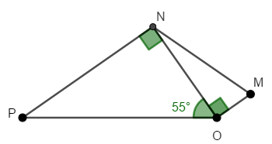

1) احسب الطول ON بالتدوير الى 0,1 .

2) احسب قيس الزاوية $\hat{MNO}$ بالتدوير الى الدرجة .

3) احسب مساحة المثلث MNO .

**التمرين الرابع : ( 3 نقاط)**

الشكل المقابل غير مرسوم بالأطوال الحقيقية حيث وحدة الطول هي $cm$ و $\left(AB\right)∥\left(MN\right)$

تعطى الأطوال :

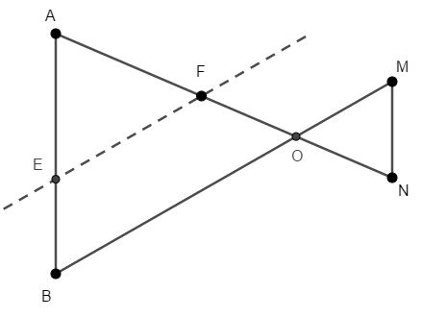

1) احسب الطولين ON و MN .

إذا علمت أن :

2) بين أن المستقيمان (OB) و (EF) متوازيان .

**أقلب الورقة 1/2**

**الجزء الثاني:( 08 نقطة)**

**المسالة: ( 08 نقاط)**

**الجزء 1:**

المستوي مزود بالمعلم $\left(O; \vec{i}; \vec{j}\right)$ معلم متعامد و متجانس للمستوي وحدة الطول .

1) علم النقط : .

2) احسب الأطوال : .

3) استنتج نوع المثلث ABC .

**الجزء 2:**

*المعلم السابق هو مخطط بين مواقع ثلاث آبار بترولية ممثلة في النقط A، B و C حيث $1 cm$ على الرسم يمثل $1 km$ في*

*الحقيقة .*

1) ماهي المسافة بـ $km$ التي يقطعها أحمد علما أنه ينطلق من البئر A ثم يعود إليها مرورا بالبئرين B و C؟

2) فكر المهندسون في بناء معمل لتكرير البترول ممثلا بالنقطة M بحيث يعد بنفس المسافة عن الآبار A، B و C

أ) احسب احداثيي النقطة M .

ب) عين هذه المسافة .

3) أثناء التنقيب عن البترول اكتشفت بئر رابعة ممثلة بالتقطة D **.**

احسب احداثيي النقطة D علما أن D صورة C بالانسحاب الذي شعاعه $\vec{u}\left(\begin{matrix}-3 \\ 4\end{matrix}\right)$.

**صفحة 2 من2 انتـــــــهـــــى**